Prénom : ………………………… | Date : ………………………………………………………

 | Des LETTRES et des MOTS (09)

1./ Complète avec « b » ou « d » :

 |  |  | 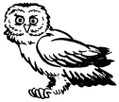
une a……eille | un ra……is | un or……inateur | un hi……ou

 |  |  | 
un ……outon | un in……ien | la ……ouche | la ……ouche

2./ Complète avec « c », « k » ou « qu » (tu peux utiliser un dictionnaire) :

 |  |  | 
un é……ureuil | de la musi……e | un ……ahier | un ……angourou

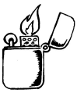 |  |  | 
un bri………et | un sa…… | un mas………e | une ……as……ette

3./ Complète avec « f » ou « v » :

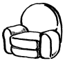 |  |  | 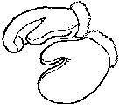
un ……auteuil | un a……ion | un la……abo | des mou……les

 |  | 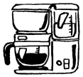 | 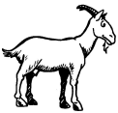
un che……al | une in……irmière | une ca……etière | une chè……re

